教务〔2024〕66 号

**关于举办2024“外研社·国才杯”“理解当代中国”**

**全国大学生外语能力大赛选拔赛的通知**

各学院（部）：

为深入贯彻党的二十大精神，落实立德树人根本任务，推动 “三进”工作纵深发展，深化高校外语教育教学改革，提高外语人才自主培养质量，培养高水平国际传播人才，同时为2024“外研社·国才杯”“理解当代中国”全国大学生外语能力大赛（以下简称大赛）广西区赛遴选选手，现决定举办大赛校级选拔赛，相关事项通知如下：

**一、赛事宗旨**

(一）深化“三进”工作，创新课程思政。

以大赛为引领，深入推进“三进”工作，坚定“四个自信”。赛题有机融入《习近平谈治国理政》多语种版本、党的二十大报告多语种版本、“理解当代中国”多语种系列课程以及相关时政文献等重要内容。充分发挥以赛促学、以赛促教、以赛促建、以赛促改的作用，创新课程思政模式，将价值塑造、知识传授和能力培养融为一体，切实推动“三进”工作落地落实。

(二）推动教育改革，检验教学成果。

以大赛为动力，推动外语知识体系、课程体系、教材体系和教学研究体系创新，持续深化外语教育教学改革，助力“四新”建设，构建高质量育人育才体系。大赛综合考查外语听说读写译等多项应用能力，检验高校“三进”教学成果，培养有家国情怀、有全球视野、有专业本领的国际化高层次外语专业人才和复合型外语人才。

（三）讲好中国故事，服务国际传播。

以大赛为平台，展现可信、可爱、可敬的中国形象，展现积极向上、奋斗激扬的中国青年力量。大赛依托各类媒体平台，促进高校交流与成果传播，不断提升高校参与度、社会认知度和国际关注度﹐组织高校青年学子运用多种语言向国际社会生动阐释中国之路、中国之治、中国之理，广泛传播中国主张、中国智慧、中国方案，为推动中国更好走向世界、世界更好了解中国作出独特贡献。

**二、赛事赛制**

赛事设英语组、多语种组和国际中文组三大组别，覆盖英语、俄语、德语、法语、西班牙语、阿拉伯语、日语、意大利语、葡萄牙语、韩国语和国际中文共11个语种。

英语组和多语种组采用院级初赛(院赛)、校级决赛(校赛)两级赛制。英语组设置国际传播综合能力(读写译综合能力分赛项和演讲分赛项)、翻译(分笔译、口译)和短视频赛项。多语种组各语种不设置分赛项，考查外语综合运用能力。国际中文组采用校级决赛，设置中文短视频赛项，考察来华留学生的中文综合运用能力。

**三、参赛类别**

（一）英语类。

我校全日制在校本科生、硕士研究生，包括来华留学生。

（二）多语种类。

我校全日制在校本科生和硕士研究生。

（三）国际中文类。

我校全日制来华留学本科生、研究生，以及来华留学进修生。

**四、参赛要求**

参赛作品应弘扬正能量，践行社会主义核心价值观，不得含参赛作品应弘扬正能量，践行社会主义核心价值观，不得含有任何违反《中华人民共和国宪法》及其他法律法规的内容。参赛选手应确保拥有参赛作品的著作权，并保证参赛作品不侵犯他人著作权及其他一切合法权益。如在比赛中出现作弊、抄袭等违规行为，一经发现即刻丧失参赛资格、所获奖项等相关权利，并自负一切法律责任。

**五、组织机构**

主办：教务处

承办：外国语学院（英语组、多语种组）、国际文化教育学院（国际中文组）

**六、赛事安排**

（一）综合能力组

1.参赛对象：

全日制各专业在校本科生、硕士研究生和外籍留学生。

2.考察要点：

综合考查选手读写译能力。在读写译能力考查的基础上考查演讲能力，读写译分值比例如下：

[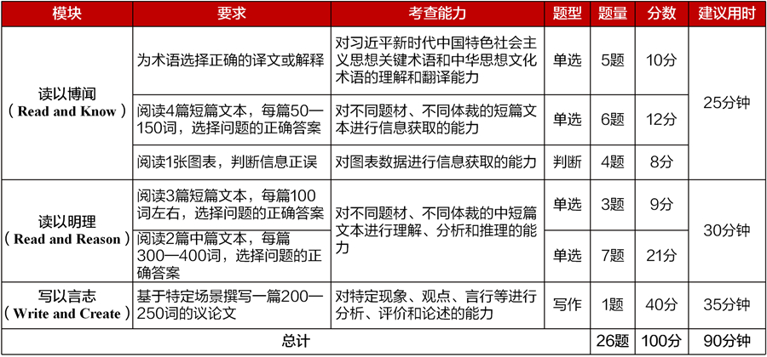](https://ucc.fltrp.com/upload/resources/image/2024/04/22/89854.jpg)

3.赛题官网：<https://ucc.fltrp.com/c/2024-03-23/522746.shtml>

4.报名方式：指导教师推荐与选手自主报名相结合，选手于9月4日中午12:00前进赛事QQ群（QQ群号：951868521）填写参赛信息表格。（报名表：<http://m.q.qq.com/a/s/1851184ad51a57ee9ccf69c90ce72cb7>）

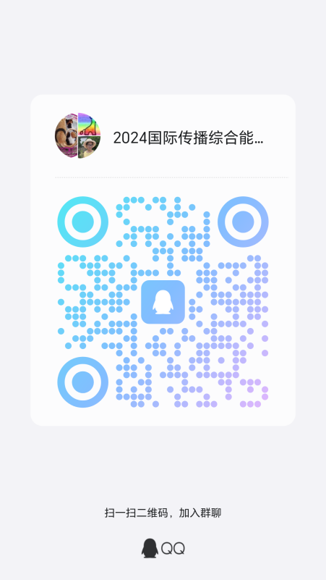

赛事QQ群

预选拔结果公示日期为2024年9月7日12:00；

公示无异议，通过预选拔的同学请 9月7日24：00前，登录大赛官网在线报名：网址：<https://ucc.fltrp.com> ；

在“选手报名/参赛”页面进行注册后，选择“英语组-综合能力赛”报名。选手请务必牢记账号和密码，以免影响登录。

参赛选手注册的个人信息须准确、真实。

5.校赛时间：

拟定2024年9月13日（具体时间地点请关注QQ群：951868521）。

6.奖项设置：

设置一等奖20名，二等奖25名，三等奖35名，综合成绩排名前20的选手将代表我校参加广西区赛。

（二）英语演讲组

1.参赛对象：

全日制各专业在校本科生、硕士研究生和外籍留学生。

2.演讲主题及要求：

定题演讲题目：The Chinese Dragon Is Good

赛题官网链接如下：

https://ucc.fltrp.com/c/2024-03-23/522746.shtml

3.报名方式：

请同学们9月5日前登录大赛官网在线报名：https://ucc.fltrp.com.在“选手报名/参赛”页面进行注册后，选择“英语组-演讲”报名。选手请务必牢记账号和密码，以免影响登录。参赛选手注册的个人信息须准确、真实。

报名截止日期为2024年9月5日24：00前，报名后请加入赛事QQ群（QQ群号：499015617） 。

4.初赛方式：

预选拔：报名选手9月6日中午12:00前上传1分钟演讲视频，主题自选。

校选拔：通过预选拔的选手获得通知后参加校级选拔，3分钟定题演讲+3分钟即兴演讲+回答问题。

5.初赛时间：

暂定2024年9月13日（具体时间地点届时在赛事QQ群499015617通知）。

6.奖项设置：

设一等奖、二等奖、三等奖（获奖比例分别为参赛选手人数的5%、15%、25%），其中成绩排名前11名的选手将代表我校参加广西区赛（复赛时间：10月26-27日）。

（三）英语笔译组

1.参赛对象：

全日制各专业在校本科生、硕士研究生和外籍留学生。

2.选手注册：

请同学们登录大赛官网在线报名：https://ucc.fltrp.com.在“选手报名/参赛”页面进行注册后，选择“英语组-笔译”报名。选手请务必牢记账号和密码，以免影响登录。参赛选手注册的个人信息须准确、真实。报名截止日期为2024年9月5日24：00前。报名后请加入赛事QQ群（QQ群号：453397296）。

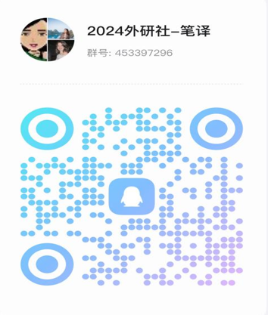

3.初赛题型：

涉及习近平新时代中国特色社会主义思想关键术语和中华思想文化术语翻译及阐释（若干道）、汉译英2篇（非文学翻译，每篇200--300字）。

4.校赛时间：

2023年9月8日上午。（具体时间地点届时在赛事QQ群通知）

5.奖项设置：

设一等奖、二等奖、三等奖（获奖比例分别为参赛选手人数的5%、15%、25%），其中成绩排名前4名的选手被推荐代表我校参加广西区赛。

（四）英语口译

1.参赛对象

全日制各专业在校本科生、硕士研究生和外籍留学生。

2.选手注册

请同学们登录大赛官网在线报名：https://ucc.fltrp.com.在“选手报名/参赛”页面进行注册后，选择“英语组-口译”报名。选手请务必牢记账号和密码，以免影响登录。参赛选手注册的个人信息须准确、真实。报名截止日期为2024年9月5日24：00前。选手注册后请加入赛事QQ群（QQ群号：984208785）

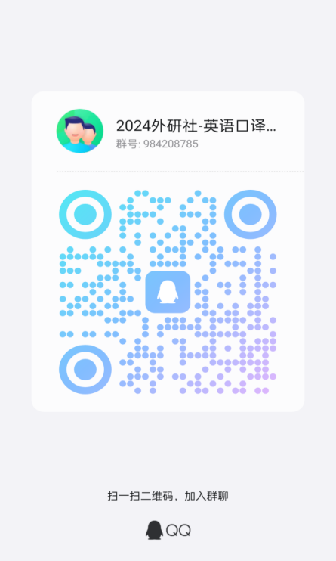

3.初赛题型：

初赛题型包括英译汉和汉译英。主要设置视译、交替传译两种考察形式。考察材料融入习近平新时代中国特色社会主义思想关键术语和中华思想文化术语。

4.校赛时间：

2024年9月13日下午（暂定，具体时间地点届时在赛事QQ群通知）

5.奖项设置：

设一等奖、二等奖、三等奖（获奖比例分别为参赛选手人数的5%、15%、25%），其中成绩排名前2名的选手被推荐代表我校参加广西区赛。

（五）英语短视频组

1.参赛对象：

全日制各专业在校本科生、硕士研究生和来华留学生。

2.参赛主题和作品要求：

（1）参赛主题：“数字中国”

（2）作品要求：

a.视频时长3—5 分钟，须配中英双语字幕。

b.参赛作品须为原创，作品内容由参赛选手本人负责，如引用他人素材，须在视频结尾处用文字标注来源，确保视频无版权争议。如视频作品因肖像权、名誉权、隐私权、著作权、商标权等引发纠纷，一切法律责任及后果由参赛选手承担，组委会保留取消其参赛资格及所获奖项的权利。

c.作品须符合国家法律法规要求，内容积极向上，传播社会正能量。

d.作品旁白须为团队成员配音的英语音频（不可使用人工智能语音、剪辑软件字幕配音等）。

3.参赛报名：

a.参赛形式：选手可选择个人参赛或团队参赛。团队参赛单支队伍不超过5，不可跨校组队。每位选手仅可参与1 个作品，一经发现违规，则取消该选手及选手所在团队的参赛资格。

b.报名方式：

报名截止日期为2024年9月9日24：00；报名请加入赛事QQ群：854557013。

4.初赛方式：

选手于9月19日24:00前提交作品,过期不候。

5.奖项设置：

设一等奖、二等奖、三等奖（获奖比例分别为参赛选手人数的5%、15%、25%），其中成绩排名前9名的选手被推荐代表我校参加广西区赛。

**（六）国际中文组**

1.参赛对象：

全日制来华留学本科生、研究生，以及来华留学进修生。

2.参赛主题和作品要求：

（1）参赛主题：“文化中国”

（2）作品要求：

a.参赛选手结合自己的亲身体验和跨文化交流经历，围绕本年度比赛主题“文化中国”制作原创短视频，视频时长3—5分钟，须配中文字幕，可自定小标题。

b.视频作品语言（对白、旁白、解说等）须为中文，不可使用人工智能语音、剪辑软件字幕配音等。

c.横版录制，分辨率为1280×720或以上，接受MPG、MPEG、AVI、MOV、WMV、MP4等格式文件。

d. 选手须将作品上传至网盘，作品以“省份+学校+队长姓名”命名，有效期设置为“永久有效”，并将网盘链接和提取码（如有）填入报名系统中。

e. 参赛作品须为原创，作品内容由参赛选手本人负责，如引用他人素材，须在视频结尾处用文字标注来源，确保视频无版权争议。如视频作品因肖像权、名誉权、隐私权、著作权、商标权等引发纠纷，一切法律责任及后果由参赛选手承担，组委会保留取消其参赛资格及所获奖项的权利。

f. 作品须符合国家法律法规要求，内容积极向上，传播社会正能量。

g. 参赛作品右上角需插入大赛图标，图标下载如下：

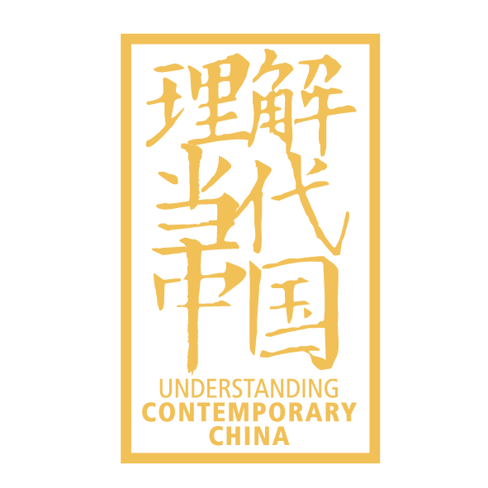

3.参赛报名：

a.参赛形式：选手可选择个人参赛或团队任一形式参赛。团队参赛单支队伍不超过5人，不可跨校组队。每位选手仅可提交1 个作品，一经发现违规，则取消该选手及选手所在团队的参赛资格。

b.报名方式：报名截止日期为2024年8月21日24：00；报名请加入赛事QQ群：658954279。比赛作品由校国际中文比赛组组委会指导参赛选手提交。

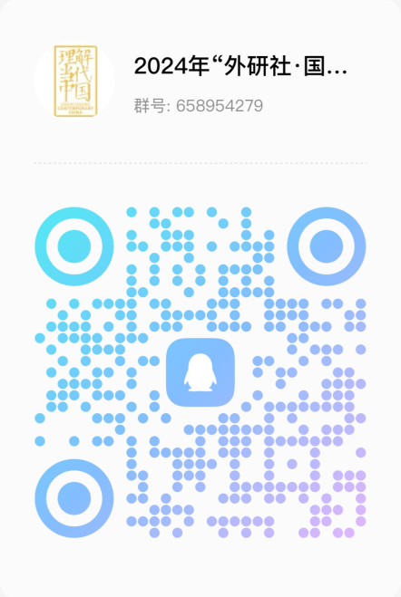

4.评分标准：

|  |  |
| --- | --- |
| 评分维度 | 评分标准 |
| 视频内容（35%） | 紧扣主题，阐述充分，选材恰当，原创作品，无侵权、无政治性问题。 |
| 语言表达（35%） | 中文发音清断准确，语流连贯；语法准确，句式灵活；表述得体地道，条理清断；受众定位清断，具备跨文化交际能力。 |
| 制作技术（20%） | 面面清晰稳定，合理运镜，恰当转场；背景音乐、特效符合内容表达；镜头语言有逻辑性。 |
| 创意创新（10%） | 作品脚本、拍摄手法、演绎方式等具有独特视角和创意。 |

5.奖项设置：

设置金、银、铜奖，获奖比例和数量由区赛组委会根据《广西高校大学生学科专业竞赛管理办法》确定，参赛人数N≤500，设置一等奖（10%N），二等奖（15%N），三等奖（25%N）。指导教师奖项：获奖作品的指导教师获得相应奖项，每个作品的指导教师不超过2人。

**七、赛事赛题**

(一)以“理解中国，沟通世界”为主题，引导选手深入领会新时代中国特色社会主义思想的核心要义，理解中国之路、中国之治、中国之理，涵养家国情怀、全球视野，拓展知识广度、思想深度，展现外语能力、跨文化能力、思辨能力、创新能力等综合素养。

（二）英语综合能力赛题涵盖习近平新时代中国特色社会主义思想核心内容，涉及经济建设、政治建设、文化建设、社会建设和生态文明建设等领域的重要话题，考查形式包括阅读、写作、翻译、演讲等。部分赛题素材选自《习近平谈治国理政》第一卷、第二卷、第三卷、第四卷和党的二十大报告等。

（三）英语笔译赛题考查汉英翻译能力，涵盖习近平新时代中国特色社会主义思想核心内容，涉及经济建设、政治建设、文化建设、社会建设和生态文明建设等领域的重要话题，包括习近平新时代中国特色社会主义思想关键术语和中华思想文化术语的翻译及阐释、中国时政文献语篇翻译、文学作品选篇翻译、视频字幕翻译等。部分赛题素材选自《习近平谈治国理政》第一卷、第二卷、第三卷、第四卷和党的二十大报告等。

（四）口译赛题涵盖习近平新时代中国特色社会主义思想核心内容，涉及经济建设、政治建设、文化建设、社会建设和生态文明建设等领域的重要话题，考查形式包括视译、交替传译（主旨口译、会议口译、对话口译）等形式。部分赛题素材选自《习近平谈治国理政》第一卷、第二卷、第三卷、第四卷和党的二十大报告等。

**八、其他未尽事宜，请联系教务处科创办景老师：3698179。**

教务处

2024年7月12日